ESCUELA SUPERIOR POLITÉCNICA DEL LITORAL

FIEC

Laboratorio de Microcontroladores

Proyecto

Lectura de valor analógico de un potenciómetro
Detector de menor o mayor
Alumno/a

Alejandra Cardenas

Paralelo: # 7
Grupo: #3

Fecha de presentación:
27- 01- 2012

2011 – 2° TÉRMINO

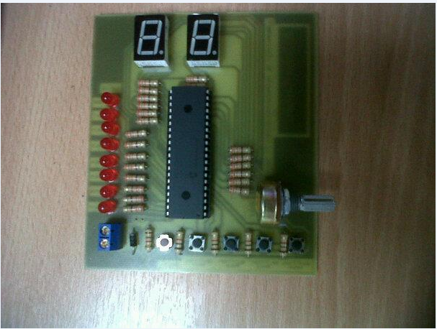

1.- Enunciado del proyecto

El proyecto mostrado a continuación consta de dos partes:
- Lectura de valor analógico de un potenciómetro
Consite en hacer variar un potenciómetro de 1k, y mostrar el valor digital que mida el potenciómetro en ese momento en dos displays y en 8 led’s. previo esto los display deberán mostrar las iniciales del programador en esta caso AC;
- Detector de menor o mayor
Para empezar el juego el usuario debe presionar la botonera RA2 en ese momento se generara dos números aleatorios y se los sumara; luego deberá presionar R3 para decir que el siguiente numero es mayor o RA4 si el jugador piensa que el nuevo numero será menor. El jugador cuenta con tres turnos, si en ninguno de los dos turnos acierta regresa al menú inicial, y si acierta se encenderán todos los led’s.
2.- Diagrama de bloques
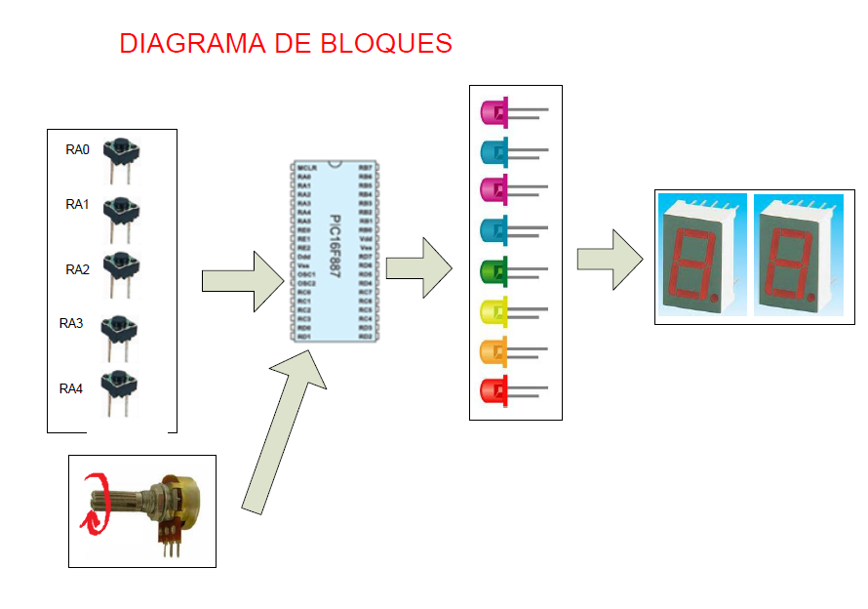

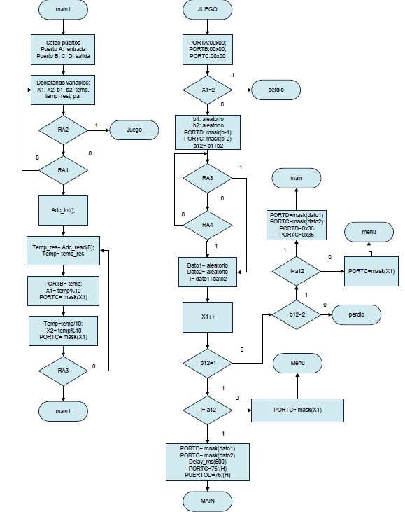
3.- Diagrama de Flujo funcional del Programa principal y de las subrutinas

SUBRUTINAS

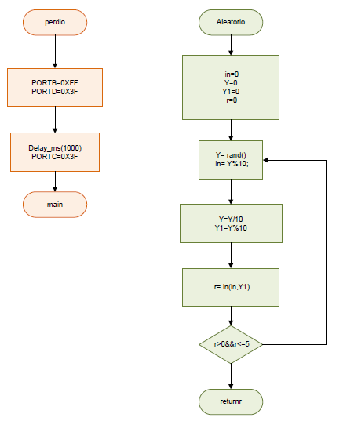

4.- Descripción del algoritmo o estrategia utilizada.
- PROGRAMA PRINCIPAL

Nuestra programación empieza con el seteo de puertos, definimos el puerto A como entrada y los puertos B,C, D como salidas. Definimos las variables que usaremos a lo largo del programa. Si el usuario presiona RA2 el programa le da paso al juego, si no presiona RA2 y presiona RA1 se ejecuta la conversión análogo ADC. Si no presiona ninguna de las dos teclas no ejecuta nada y regreso a definir las variables. Guardo en el puertoB el temporal, saco el residuo al temporal y le asignó a la variable x1; en portC asigno el valor de x1 pero de la tabla mask.
- JUEGO
Seteo los puertos, y defino cuantos turnos va tener mi jugador, en este caso tendrá tres turnos, cuando el jugador ya uso los tres turnos y no acertó entonces pierde. El programa generara dos números aleatorios, verificamos en la tabla mask y los guarda en los puertos D, C, sumamos los dos dígitos y preguntamos si el usuario cree que el número será mayor o menor. Si cree que es mayor presiona RA3, caso contrario presiona RA2. Después de haber presionado cualquiera de las dos opciones se vuelven a generar otros dos números aleatorios (dato1 y dato2) los sumamos, también incrementamos el número de oportunidades; guardamos en los puertos D y C los datos 1 y 2 respectivamente ya en los diplay nos mostrara H o L (alto y bajo)

- RUTINA ALEATORIO
Definimos nuestras variables i las inicializamos. Generamos un numero aleatorio y le sacamos el residuo, hacemos eso dos veces para obtener el otro número, guardamos los dos números en una variable llamada r.

5.- Listado del programa fuente en lenguaje ensamblador con comentarios en las líneas de código que considere fundamentales

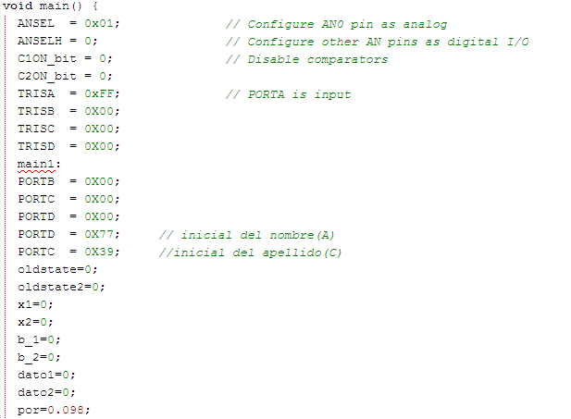
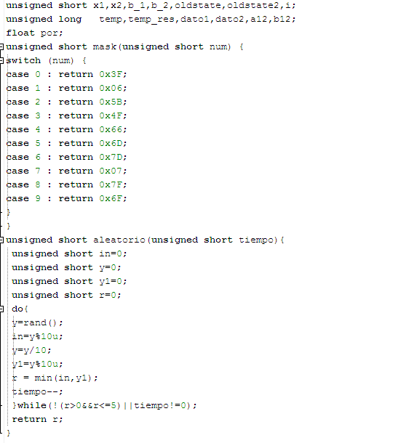
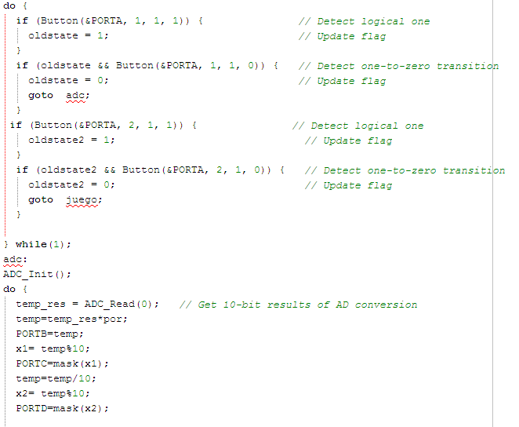
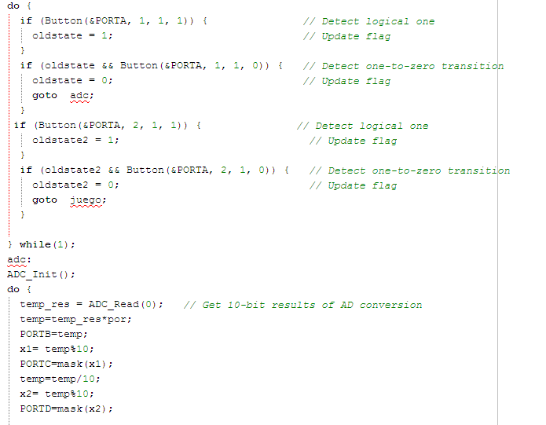
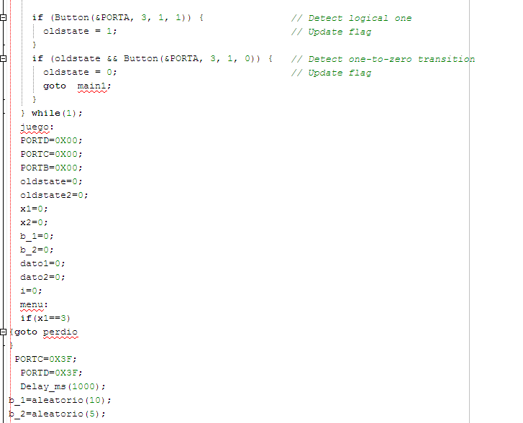

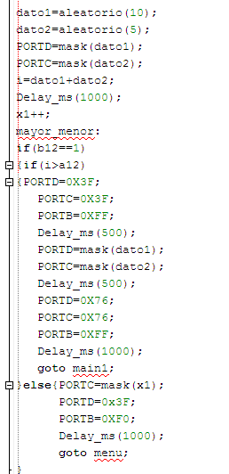
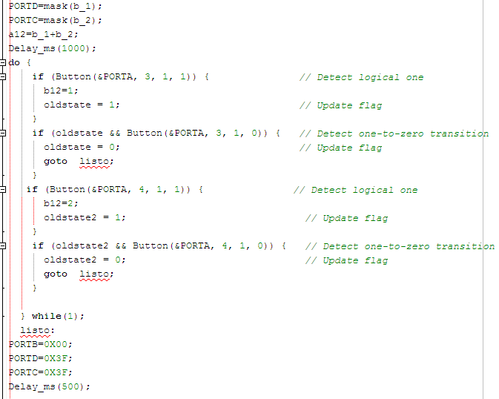

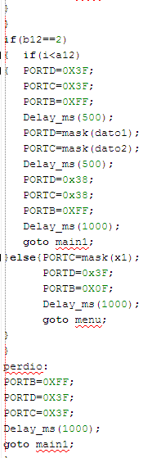

6.- Copia impresa del circuito armado en PROTEUS para la simulación en el momento de su ejecución
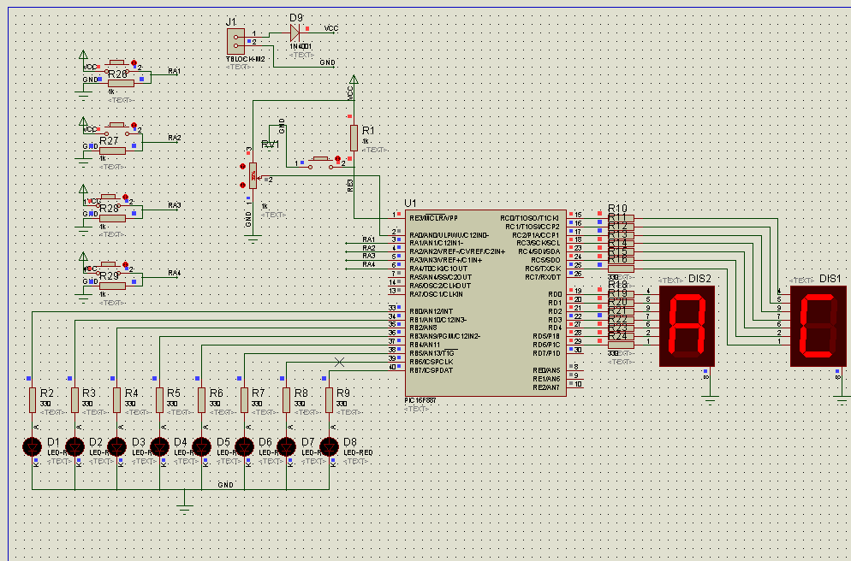

SIMULACION FUNCIONANDO
POTENCIOMETRO:
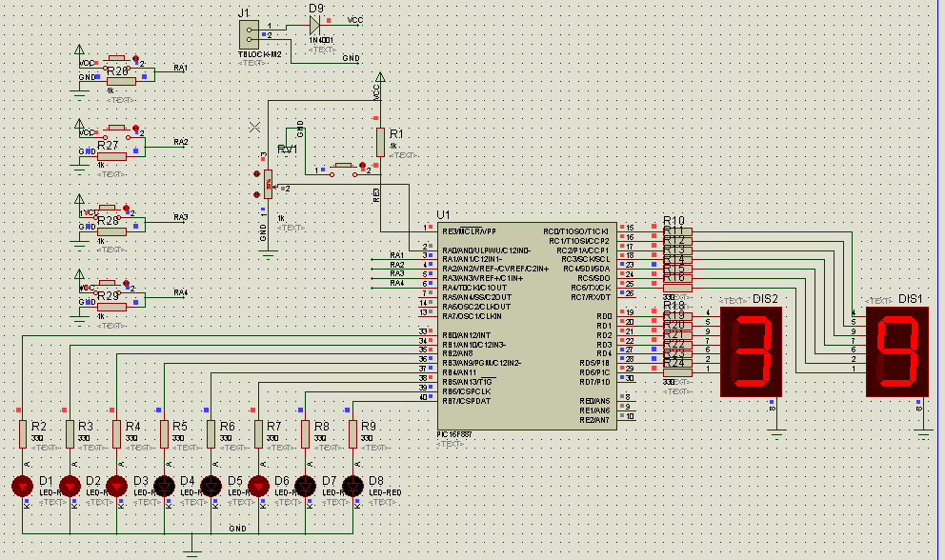

SIMULACION FUNCIONANDO
CON EL JUEGO:

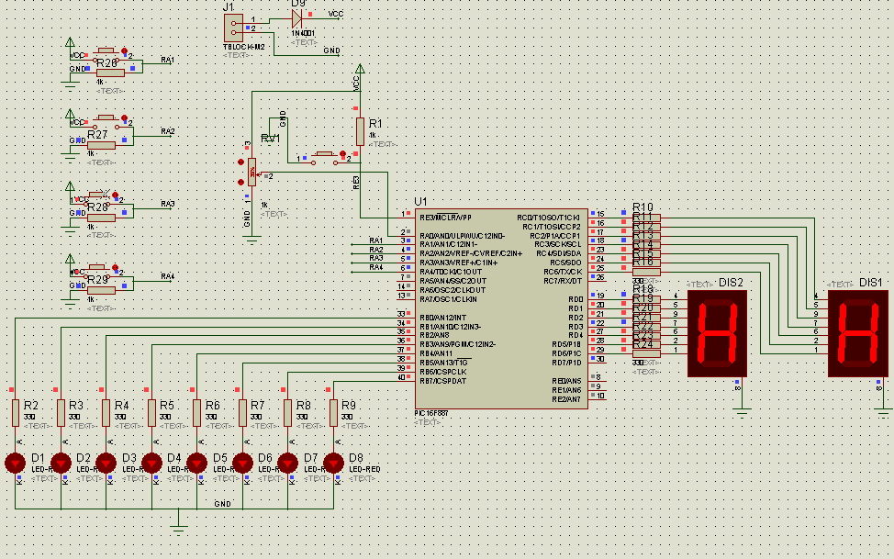

El jugador acertó que el número era mayor y se muestra H (high)

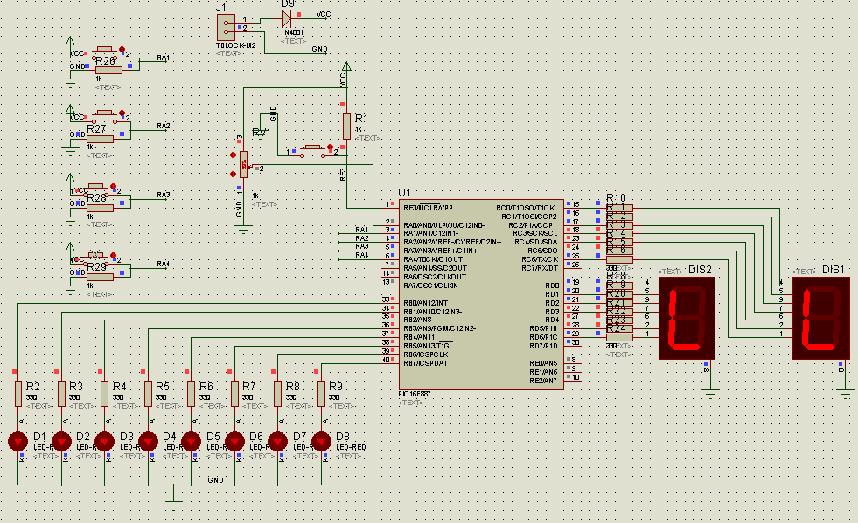

El jugador acertó que era menor y se muestra L (low)

7.- CONCLUSIONES:

- He comprobado que las simulaciones realizadas en el programa aplicado en el curso no cumple con todos los requerimiento porque permite funcionar un programa que no lo hace funcionar en un Pic en la realidad, no es tan ideal ni eficaz utilizar un simulador pero a su vez si ayuda a detectar los errores más importantes, lo correcto es probar en el pic, revisar la teoría de los Pic como también su respectivo datasheet y manejar bien las instrucciones.

- La implementación del modulo de lectura de los valores del potenciómetro unido con otros módulos y funciones del lenguaje c, permite una mayor facilidad al momento de desarrollar sistemas, ya que nos permite la interacción con el usuario en la implementación de aplicaciones y también dividir el problema en pequeños sub problemas para después integrar todas las soluciones.

- Se pudo desarrollar de manera general la implementación de un proyecto, desde lo que es la programación del microcontrolador, su funcionalidad en la simulación de proteus, hasta su desarrollo en una placa, lo cual trae una vasta experiencia para el desarrollo de proyectos similares en los cuales me pueda enfocar yo por voluntad propia o como desarrollo de algún otro proyecto que se me pida realizar.

8.- RECOMENDACIONES:

- Al momento de colocar los elementos sobre la placa observar que los leds estén colocados con la muesca en el lado negativo, asi como el diodo, también observar que la soldadura realice correctamente el contacto entre los terminales de los elementos con la placa ya que esto genera que los leds no se enciendan o muchas veces se enciende a baja intensidad de luz y esto provoca volver a realizar chequeos.

- Una recomendación muy práctica puede ser obtener un programador de Pics propio y realizar programar su pic ya que ahí sí puede comprobar que su programa si funciona realmente, ya que en las simulaciones puede funcionar correctamente y no de esta manera en el Pic real. Adicional a esto también podrá realizar muchos otros trabajos o proyectos con diferentes microcontroladores.

